Отчет по пересдаче.
- Код без allure и pydantic(КТ4)
Код запросов с API:
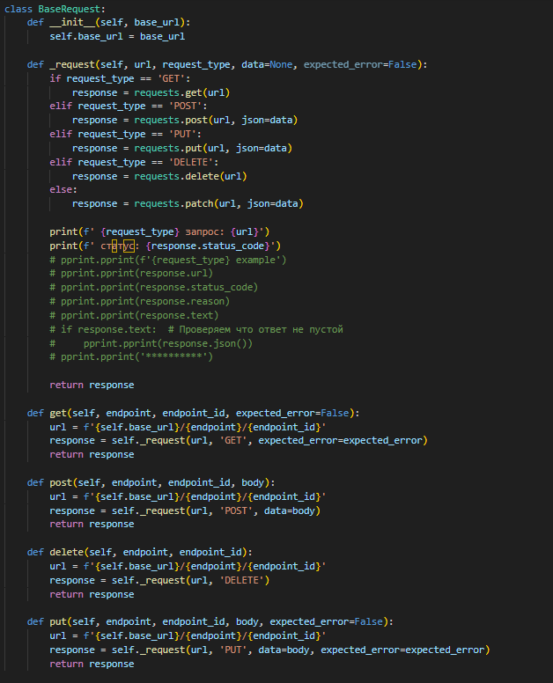
Запросы для магазина:
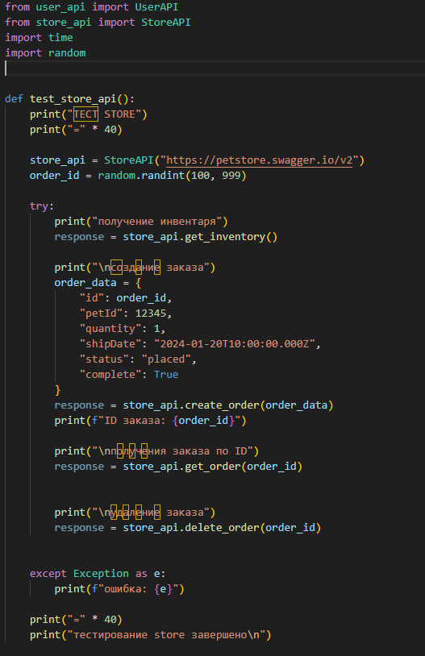
Запросы для пользователя:
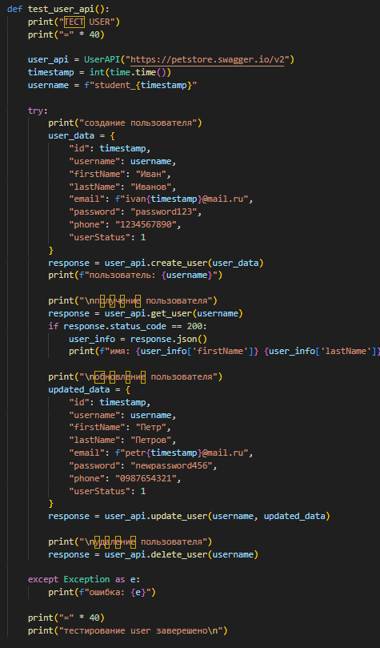
Запуск процесса запросов:
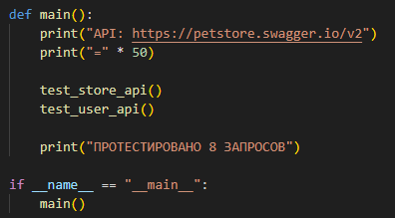
- Код с allure и pydantic(КТ5, так же тут добавлены декораторы feature и title для КТ7)
Модели pydantic и объявление json:
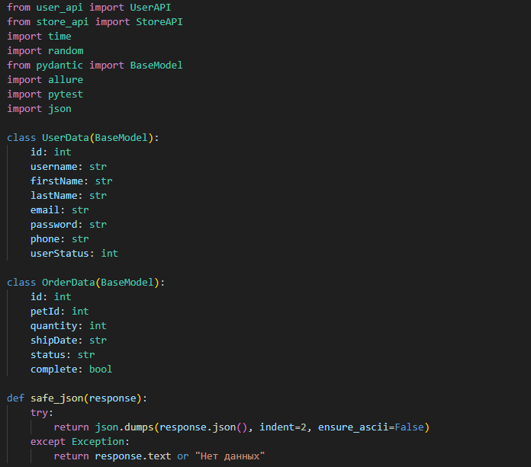
Запросы для магазина:
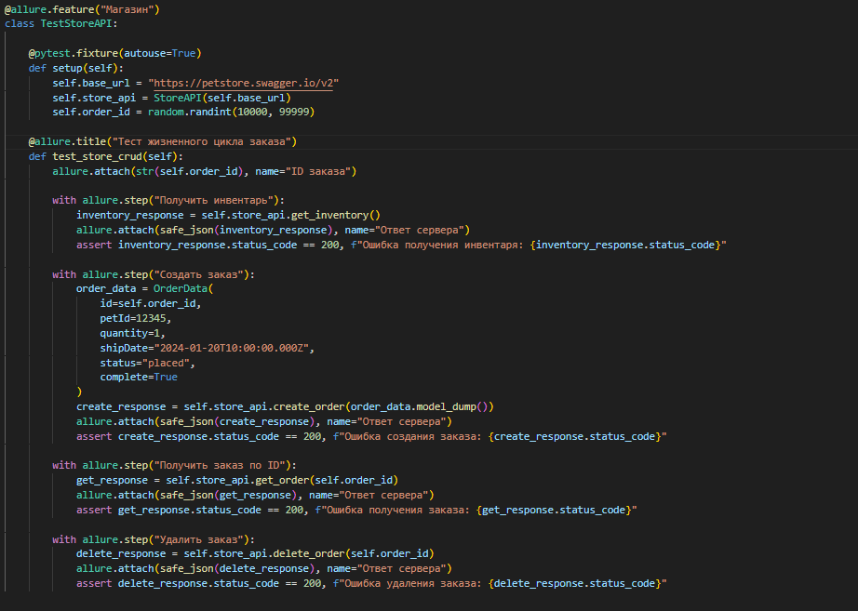

Запросы для пользователя:
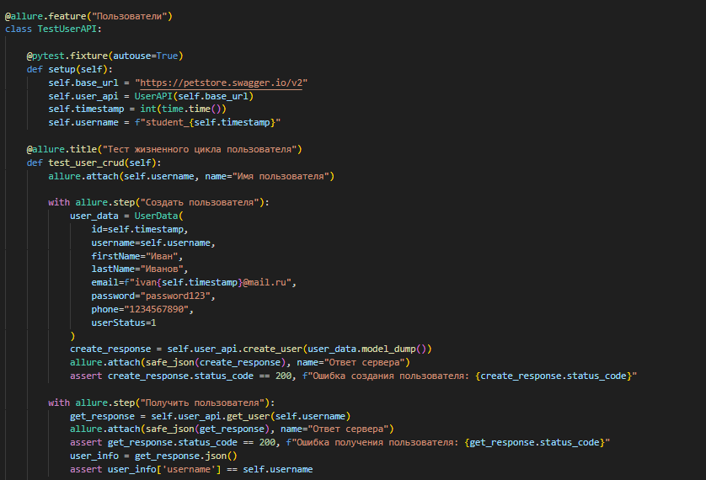
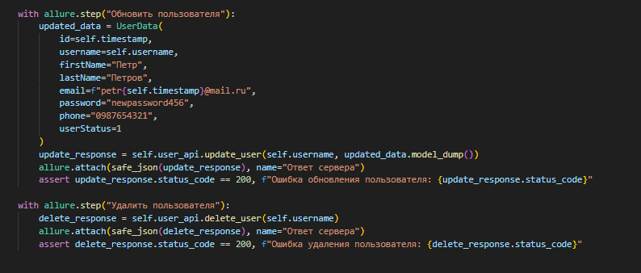
Выполнение КТ6 – командой python pytest api_testing/tests.py --alluredir=./allure-results -v создается директория для сохранения результатов тестов, командой allure serve allure-results поднимается Allure-UI.
